- introducción
A continuación adjuntamos una propuesta de una actividad a realizar en el aula con el alumnado para la medición de la competencia digital “4.1- Protección de dispositivos”, siendo esta parte del area de competencia “4-Seguridad”.
PROTECCIÓN DE DISPOSITIVOS Nº1- EVALUACIÓN INICIAL
- Introducción:
Adjuntamos una propuesta para realizar una evaluación inicial sobre los conocimientos previos de Seguridad de Dispositivos.
- Objetivo:
Poder valorar los conocimientos previos sobre Seguridad de Dispositivos.
- Actividad:
Para ello, inicialmente propondremos al alumnado realizar un cuestionario para evidenciar los conocimientos previos sobre la Seguridad de Dispositivos.
Descriptión y tiempos de la actividad:
Para realizar esta actividad cada alumno rellenarán el cuestionario. (excel, moodle, kahoot…). Esta actividad se explicará en unos 15 minutos.
Herramientas y recursos:
En el excel adjunto.(EJEMPLO)
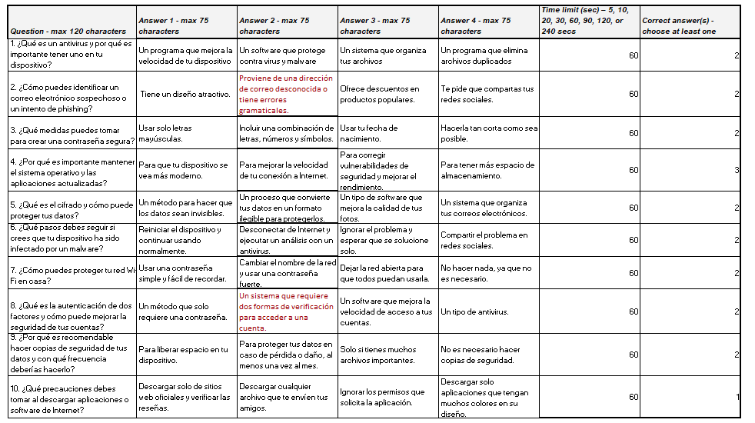
En cuanto a herramientas necesitaremos ordenadores con acceso a internet o permitirles la utilización del smartphone.

MANTENIMIENTO SEGURO DE DISPOSITIVOS Nº2 ACTIVIDAD-RETO
- Introducción:
Adjuntamos una propuesta para realizar un reto entorno al concepto de “MANTENIMIENTO SEGURO DE DISPOSITIVOS”.
- Objetivo:
Aprender a comprobar si los dispositivos (ordenadores y teléfonos móviles) están cifrados y entender la importancia de esta medida de seguridad.
Descripción y tiempos de la actividad:
1. Introducción (10 minutos):
- Comienza la clase explicando brevemente qué es el cifrado y por qué es importante para la seguridad de la información. Puedes usar ejemplos cotidianos para hacerlo más accesible.- Pregunta a los alumnos si conocen algún método de cifrado o si han oído hablar de ello antes.
2. División en grupos (5 minutos):
- Divide a los alumnos en dos grupos: uno se encargará de los ordenadores y el otro de los teléfonos móviles.
3. Comprobación del cifrado (30 minutos):
- Proporciona a cada grupo una guía impresa con los pasos específicos para comprobar si sus dispositivos están cifrados. Aquí hay un ejemplo de lo que podrías incluir:
- Para ordenadores:
- Windows: Ir a "Configuración" > "Actualización y seguridad" > "Cifrado de dispositivo".
- Mac: Ir a "Preferencias del sistema" > "Seguridad y privacidad" > "FileVault".
- Para teléfonos móviles:
- Android: Ir a "Ajustes" > "Seguridad" > "Cifrado".
- iPhone: Ir a "Ajustes" > "Face ID y código" > "Cifrado de datos".

- Los alumnos deben seguir los pasos en sus dispositivos y anotar si están cifrados o no.

4. Discusión y reflexión (10 minutos):
- Reúne a todos los grupos y pídeles que compartan sus hallazgos. ¿Cuántos dispositivos estaban cifrados? ¿Qué dificultades encontraron?
- Discute la importancia del cifrado en la protección de datos personales y cómo pueden mejorar la seguridad de sus dispositivos.
5. Cierre (5 minutos):
- Finaliza la actividad recordando a los alumnos que la seguridad digital es fundamental en el mundo actual y que deben estar siempre atentos a proteger su información.
Consejos adicionales:
- Asegúrate de que todos los alumnos tengan acceso a sus dispositivos y que estén dispuestos a seguir los pasos.
- Puedes ofrecer un pequeño incentivo, como un certificado de "Ciberseguridad" para aquellos que completen la actividad.

Herramientas y recursos:
En el moodle dispondrán de un archivo pdf con la explicación de la tarea y los criterios de evaluación correspondientes. Leeremos y explicaremos la tarea en clase.
En cuanto a herramientas necesitaremos ordenadores:
- Dispositivos (pueden ser tablets, laptops o smartphones
- Proyector (opcional)
- Hojas de trabajo
- Acceso a internet

MANTENIMIENTO SEGURO DE DISPOSITIVOS Nº3 – CONTROL - EVOLUCIÓN
- Introducción:
Adjuntamos una propuesta para realizar un reto entorno al concepto de “MANTENIMIENTO SEGURO DE DISPOSITIVOS”.
- Objetivo:
Poder valorar el apartado de “MANTENIMIENTO SEGURO DE DISPOSITIVOS”
Indicadores de logro que utilizaremos será la confirmación mediante entrega de documentos pdf con el siguiente contenido:
- Texto indicando la importancia cifrar los dispositivos.
- Indicación de los espacios más vulnerables de sus equipos (software, datos,..)
- Evidencia, mediante captura de pantalla, de la existencia de cifrado en su dispositivo.
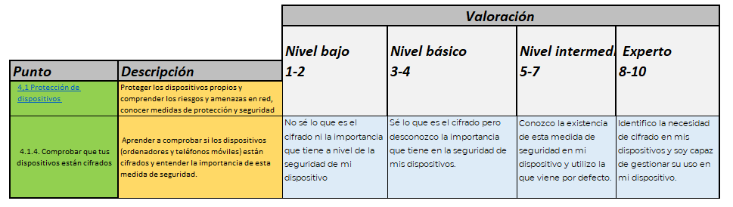
- Acciones a llevar acabo para que sus dispositivos estén cifrados.

